Министерство науки и высшего образования Российской Федерации
Новосибирский государственный технический университет
Кафедра вычислительной техники
Лабораторная работа
По дисциплине «Теория систем и системный анализ»

Факультет: АВТФ Преподаватель: Гошко Е. Ю.
Группа: АТМ-25
Студент: Чумаков И.В.

Цель работы
Изучить использование метода наименьших квадратов. В рамках лабораторной работы провести оценку неизвестных коэффициентов заданного полинома (модели) при помощи матричной формы МНК.

Задание
- Задана линейная функция:
$$y=3x-3$$
Необходимо восстановить коэффициенты этой функции с помощью МНК.
- Нам задана квадратичная функция:
$$y= -2x^{2}+3x-3$$
Необходимо восстановить коэффициенты квадратичной функции с помощью МНК.
- Заданы значения $x$ и $y$ необходимо определить степень полинома, который даст лучшее приближение значений.

Ход выполнения работы
Задание 1.
Зададим функцию истинных значений $y(x)$:
def y(x):
return 3*x – 3

Возьмем 3 случайные точки на промежутке от 3 до 20:
n = 3
x = np.random.uniform(low = 3, high = 20, size = n)
x: [ 9.36718202, 15.44389701, 19.16214321]
Вычислим для них значение истинной функции $y(x)$ и обозначим полученный вектор буквой $z$:
z = y(x)
z: [25.10154606, 43.33169103, 54.48642963]
Добавим к этим точкам шум, сгенерированный из нормального распределения с матожиданием 0 и дисперсией 1 ($w∈N(0,1)$)
w = np.random.normal(0, 1, size = n)
z = z + w
w: [-1.11188012, 0.31890218, 0.27904129]
Итоговый зашумленный вектор значений:
z: [23.98966594, 43.65059322, 54.76547092]
Нам необходимо найти коэффициенты $a_{n}$, $n=0,1$ для уравнения:
$$y=a_{0}+a_{1}x$$
Матричная формула МНК для нахождения коэффициентов в общем случае:
$$a={{(A}^{T}A)}^{-1}A^{T}*z$$

Зададим матрицу $A$:
def regressor(x):
return np.array((1, x))

A = []
for xi in x:
A.append(regressor(xi))
A = np.array(A)

И получим оценку параметров функции:
a = np.linalg.inv(A.T@A)@A.T@z
a: [-5.38659043, 3.15113367],
что эквивалентно:
$$\hat{y}=-5.39+3.15x$$
График для истинной функции и полученной оценки:
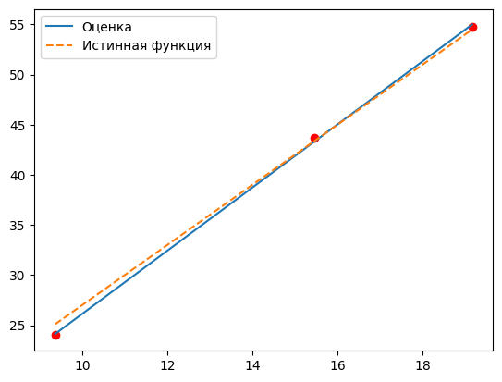
Возьмем ещё 7 случайных точек (теперь общее количество точек - 10) и снова найдем коэффициенты функции с помощью МНК.
Получаем:
a: [-3.06583587, 2.97027501]
Или:
$$\hat{y}=-3.07+2.97x$$
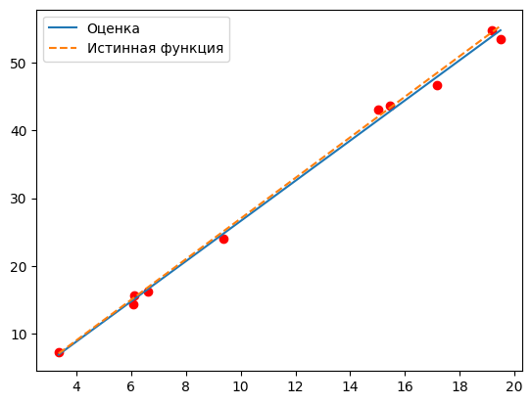
Увеличим количество точек до 20. Получим:
a: [-3.75155864, 3.03701859]
Или
$$\hat{y}=-3.75+3.03x$$

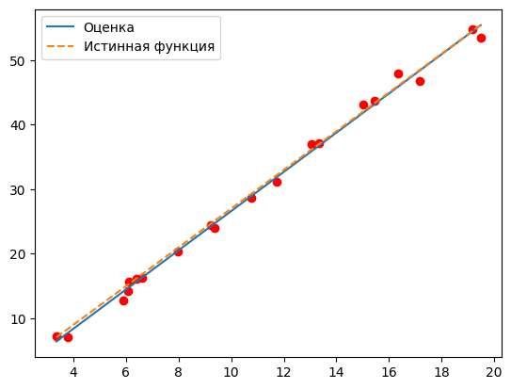
Выводы по заданию 1:
Увеличение количества точек способно увеличить точность оценки с помощью МНК. Но если точки будут далеко от истинных значений, то оценка будет такой же неточной.
Задание 2.
Зададим функцию истинных значений $y(x)$:
def y(x):
return -2*x**2 + 3*x – 3

Выберем 4 случайные точки из промежутка [-5, 5]:
x = np.random.uniform(low = -5, high = 5, size = n)
x: [-3.15145544, 0.46710279, 2.75132823, 4.69584628]
Вычислим истинные значения и добавим шум из нормального распределения $N(0,1)$.
Зашумленные значения $z$:
z: [-31.57924259, -1.86369338, -10.00127768, -33.31550939]
Получим матрицу $A$ и оценим коэффициенты функции:
def regressor(x):
return np.array((1, x, x**2))

A = []
for xi in x:
A.append(regressor(xi))
A = np.array(A)

a = np.linalg.inv(A.T@A)@A.T@z
Получаем:
a: [-2.76638222, 2.85817516, -1.99411379]
Или
$$y= -2.77+2.86x-1.99x^{2}$$
График для полученной функции:
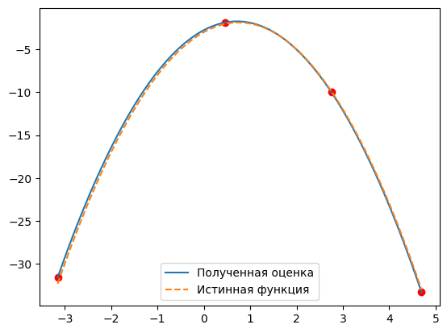
Увеличим шум, установив дисперсию нормального распределения значением 10 ($w∈N(0,\sqrt{10})$ ).
w = np.random.normal(0, np.sqrt(10), len(z))
Получим:
a: [-6.44062725, 3.74698475, -1.87078015]
Или
$$y=-6.44+3.75x-1.87x^{2}$$
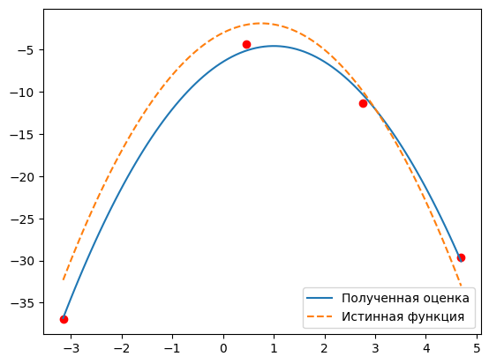
Увеличим количество точек до 10.
a: [-3.55393473, 3.31789367, -1.98274938]
Или
$$y=-3.56+3.32x-1.98x^{2}$$

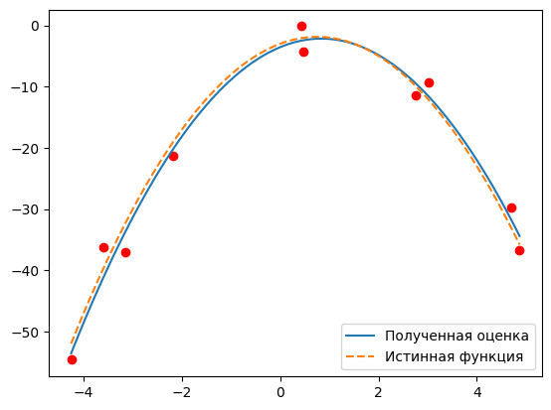
Выводы по заданию 2:
Увеличение зашумления значений приводит к искажению оценки параметров, но увеличение числа замеров способно компенсировать потери.
Задание 3.
Получим точки $x$ и значение $y$:
x = np.linspace(-3, 3, 7)
y = np.random.uniform(-3, 10, size = len(x))

Переменная | Значение
x | -3 | -2 | -1 | 0 | 1 | 2 | 3
y | 7.02 | 3.42 | 3.8 | 2.56 | -2.67 | -1.6 | -2.59
Найдем с помощью МНК коэффициенты полинома разных степеней для данных значений (a) и сумму квадратов отклонений в точках (RSS).
m = 2
RSS: 9.955494173400895
a: [1.01264636, -1.61930601, 0.10173458]
Или
$$y=-1.01-1.62x+0.1x^{2}$$
График полученного полинома и заданных точек:
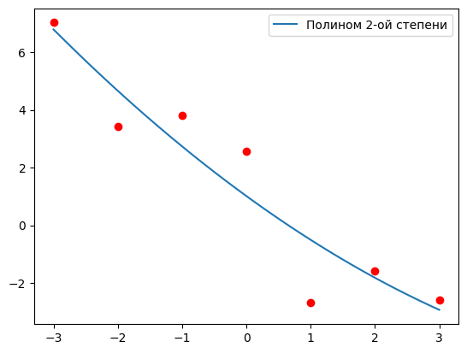
m = 3
RSS: 6.8888563458710514
a: [-1.36252289, -1.01065907, 0.9639456, 0.07176293]
Или
$$y=-1.36-1.01x+0.96x^{2}+0.07x^{3}$$

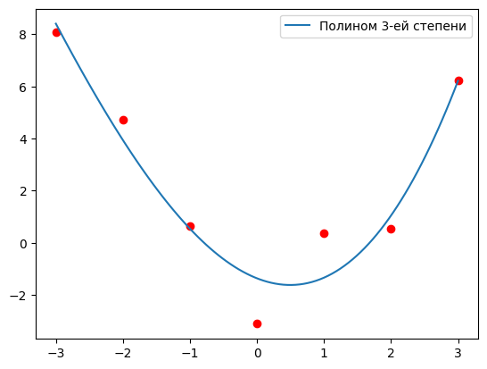
m = 4
RSS: 7.494283371478422
a: [1.67553392, -1.98249681, -0.51511912, 0.0518844, 0.0644474]
Или
$$y=1.68-1.98x-0.52x^{2}+0.05x^{3}+0.06x^{4}$$

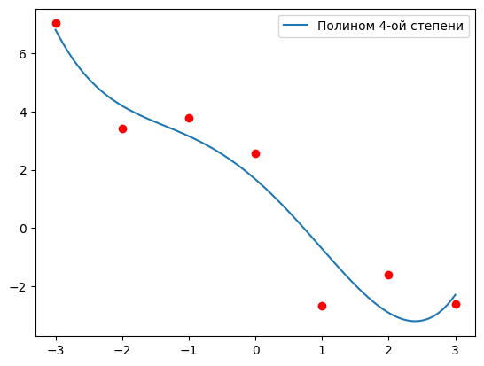

m = 5
RSS: 1.799039648553884
a: [1.67553392, -4.2565287, -0.51511912, 1.1151245, 0.0644474, -0.09113487]
Или
$$y=1.68-4.26x-0.52x^{2}+1.12x^{3}+0.06x^{4}-0.09x^{5}$$

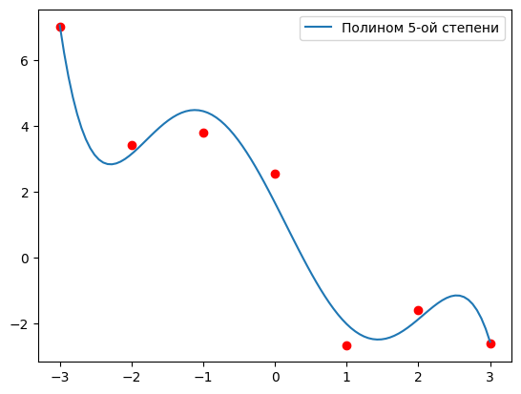

m = 6
RSS: 1.5067648961441835e-23
a: [-2.17374145, 0.35822136, 4.3239633, -0.53964003, -1.05489566, 0.0519666, 0.07689607]
Или
$$y=-2.17+0.36x+4.32x^{2}-0.54x^{3}-1.05x^{4}+0.05x^{5}+0.08x^{6}$$

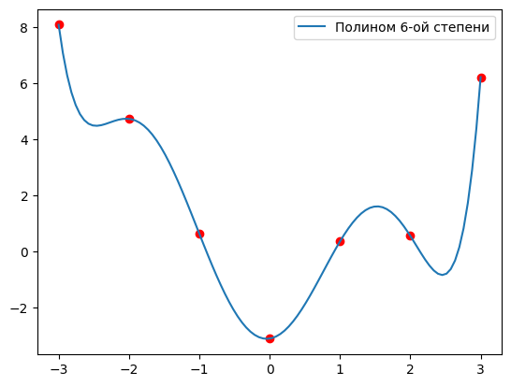
m = 7
RSS: 15.497517990860015
a: [-2.17374145, -0.14784219, 4.3239633. -0.93334425, -1.05489566, 0.18022913, 0.07689607, -0.00756837]
Или
$$y=-2.17-0.15x+4.32x^{2}-0.93x^{3}-1.05x^{4}+0.18x^{5}+0.08x^{6}-0.008x^{7}$$

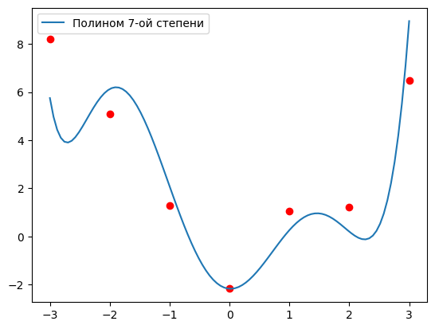
Вывод по заданию 3:
Лучшее приближение было получено при полиноме 6-ой степени (степень равна количеству данных точек). Дальнейшее увеличение привело к увеличению квадрата ошибки, что связано с недостатком точек для точного коэффициентов полинома.

Выводы
В ходе выполнения лабораторной работы была изучена матричная форма метода наименьших квадратов для восстановления коэффициентов полиномиальных функций. Были сгенерированы значения x и y, на основе которых построены модели в виде полиномов различной степени. С использованием матричной формы метода наименьших квадратов определены коэффициенты линейной и квадратичной функций, а также проведен анализ влияния количества точек и уровня шума на точность модели. Кроме того, исследована зависимость качества аппроксимации от степени полинома, что позволило определить оптимальную степень для заданного набора данных.

